**卢愿战法之 —— 梅开二度**

**在最近一段时间，大盘开始反弹，政策开始回暖；有许多的场外资金也开始进入市场，发动了“利润在冬季”的行情。**

**正是因为上面的一些外在条件，很多个股出现了绝好的短线机会，一买进就大涨，第二天高开高走就卖出，获利很快，赚的很多！**

**这就是——卢愿的独特战法“梅开二度”**

**先看图：一**

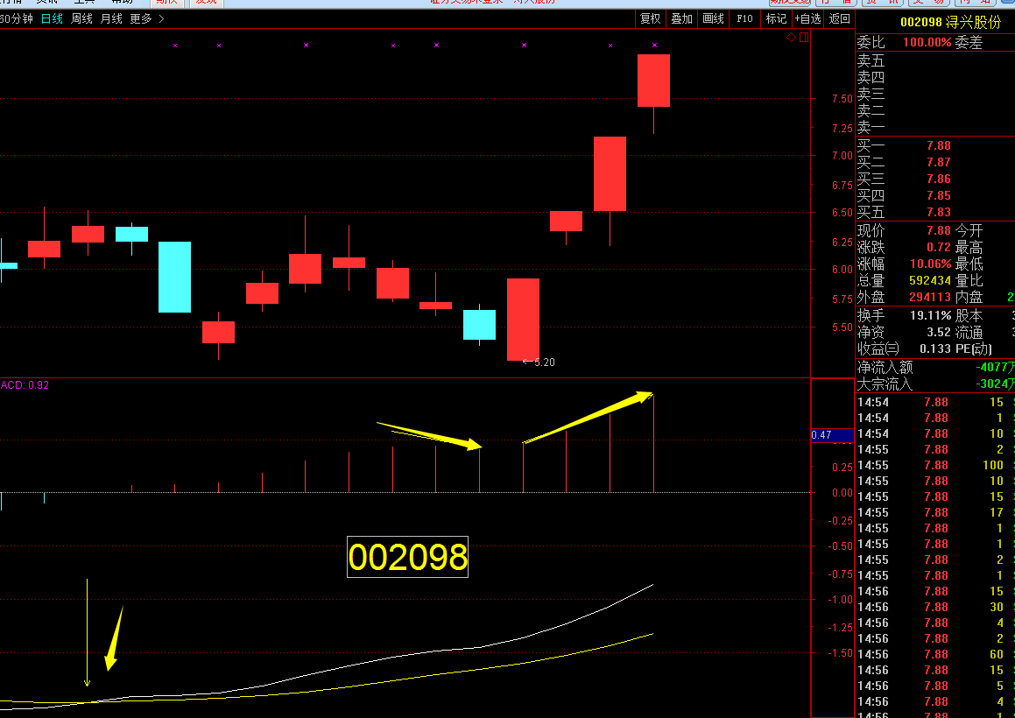**本周连续四个涨停的002098 MACD 指标在低位金叉之后，红柱增长，在一两天的小阴线后红柱缩短，之后红柱再次放大。**

**实际图二**

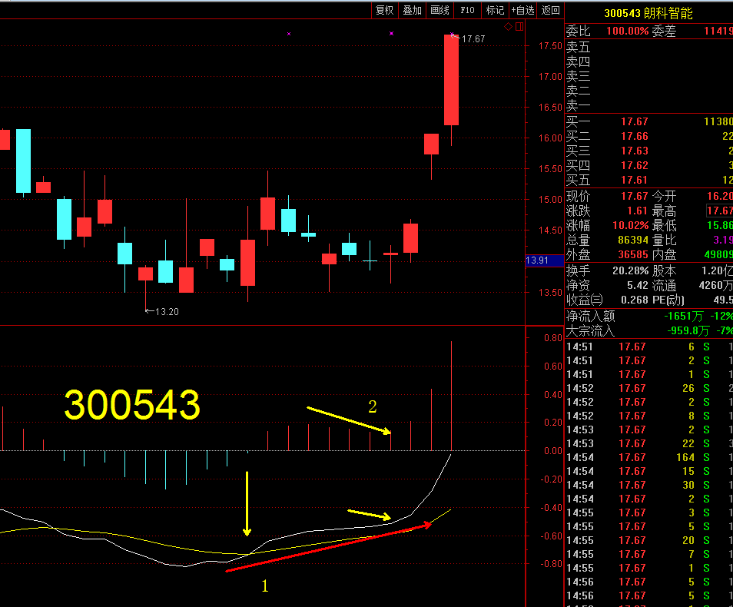

**300543 朗科智能 这个股票在周四的麦上，我们有关注，有解释，完全符合“二度梅花开，利润自然来”。MACD 指标的1. 低位金叉，2. 红柱放大又缩短 3.不死叉翻身向上**

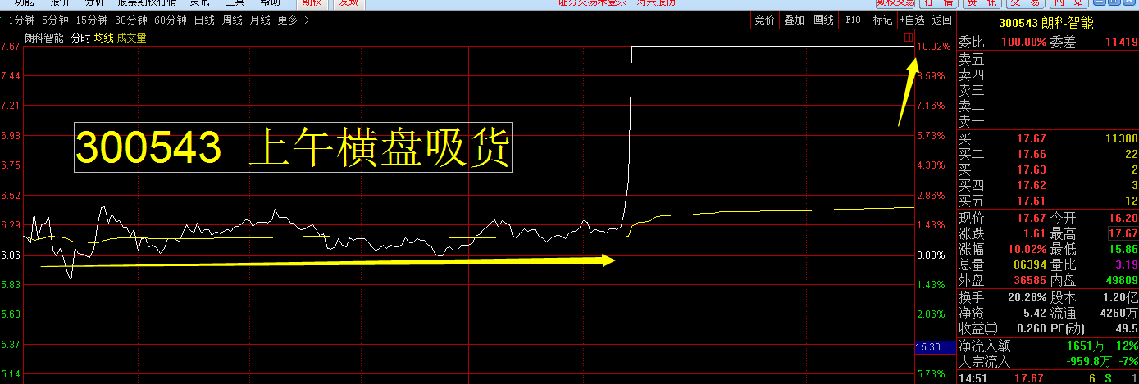

**在周五的上午完全有买进的机会，在下午一点半之后牢牢的封住涨停板，这就是“梅开二度”的战法，实实在在的有效，在每一个战友看到涨起来之后，还有机会抓住涨停！**

**实际图三**

**这个300308 中际旭创 最具有实际的作战意义**

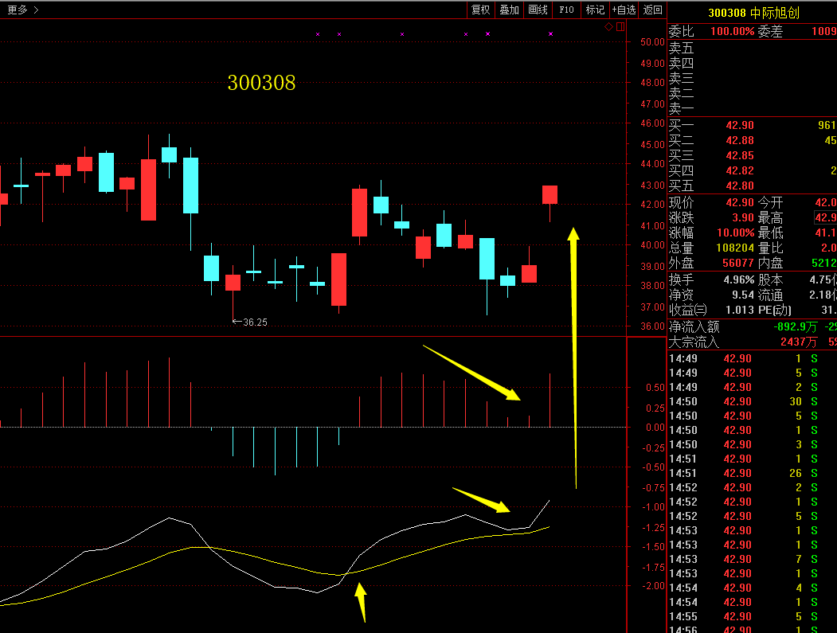

**MACD 指标走势，非常有代表意义**

**1 处金叉 2 处红柱缩短 3 不死叉，翻身向上**

**还有很多的个股都用的是这个“梅开二度”战法，再次不再一一的举例。通过最近一段时间的研究和论证，这个战法非常有效，实用，当天买，当天赚。也希望每一位战友寻找到这种类型的个股之后，可以马上和卢大帅的助理联系，争取在第一时间做出判断，及时的买进，就可能还继续涨停。**

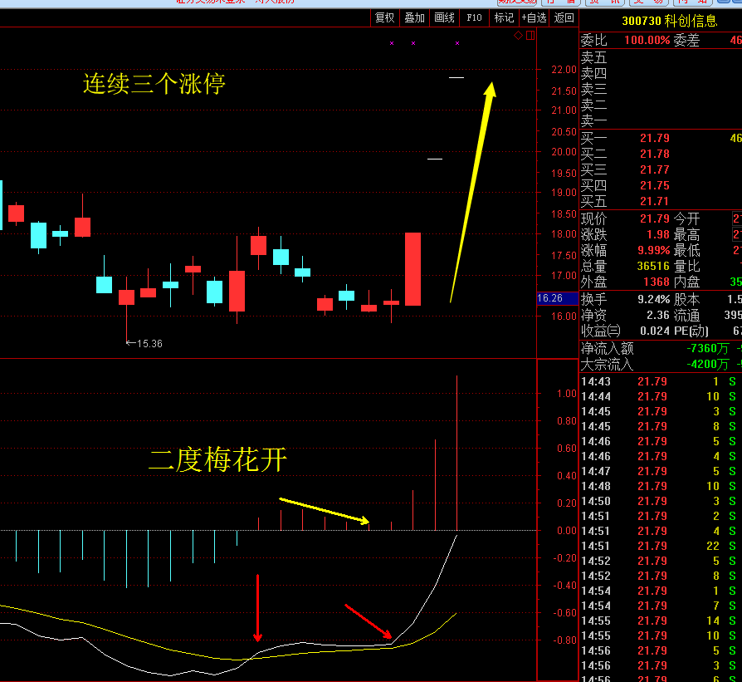

**希望下周，我们独立营的所有战友，共同努力，并肩作战，抓住一个像300730 科创信息一样的股票，直接三个涨停板！**

**备注：**

**1. MACD 指标的运用在30分钟 60分钟 日线都可以，周线就不能使用了；**

**2. 出现MACD 的金叉----红柱-----缩短-----再向上的形态很重要，其他的都不重要**

**3. 开 这个字就是再次打开，再次向上，再次开放，象征着花开。前面的几天小阴小阳线，是在调整，是在震荡，是在洗盘，是在酝酿大行情！**

**“二度梅花开，利润自然来”！**

**所以战友们要重点关注周五买进的那个股票！**

**最后，卢愿大帅的战法文档不能外传！ 协同作战买进的股票不能外传！**